Министерство науки и высшего образования Российской Федерации
Федеральное государственное автономное образовательное учреждение высшего образования
ПЕРМСКИЙ НАЦИОНАЛЬНЫЙ ИССЛЕДОВАТЕЛЬСКИЙ ПОЛИТЕХНИЧЕСКИЙ УНИВЕРСИТЕТ
(ФГАОУ ВО ПНИПУ)

ОТЧЕТ
О ЛАБОРАТОРНОЙ РАБОТЕ

По дисциплине «Дискретная математика»:
МИНИМИЗАЦИЯ МЕТОДОМ КВАЙНА

Выполнил студент гр. РИС-24-3б
Рунтов Иван Андреевич_________

Проверил:
Старший преподаватель_________

Рустамханова Гульшат Ильдаровна

______________ ______________ (оценка) (подпись)

_________________
(дата)

Пермь 2025
1. Постановка задачи
Вход: векторно заданная функция от 4 переменных.
Необходимо:
- построить СДНФ;
- вывести результаты неполных склеек;
- построить импликантную матрицу;
- по импликантной матрице найти СДНФ.

2. Описание программы
Функция для проверки, состоит ли вводимая строка только из нулей и единиц.
public static bool CheckZeroOne(string str)
{
foreach (char c in str)
if (c != '0' && c != '1')
return false;
return true;
}

Функция для проверки длины вводимой строки. Длина должна быть 16.
public static bool CheckLength(string str)
{
return str.Length == 16;
}

Функция для получения заданной в виде вектора функции. Функция возвращает массив целых чисел. Ввод продолжается до тех пор, пока не будет введена корректная функция.
public static int[] GetFunction()
{
bool isParsed = false;
string strFunc;
do
{
Console.Write("Введите функцию: ");
strFunc = Console.ReadLine();

if (!CheckZeroOne(strFunc))
{
Console.WriteLine("Неизвестный символ\n");
}
else if (!CheckLength(strFunc))
{
Console.WriteLine("Функция должна быть 4 переменных\n");
}
else
{
isParsed = true;
}
} while (!isParsed);

int[] function = new int[strFunc.Length];
for (int i = 0; i < function.Length; i++)
function[i] = int.Parse(strFunc[i].ToString());

return function;
}

Функция GetSet возвращает массив из 0 и 1, представляющих набор значений переменных. Набор получается из номера набора в таблице истинности.
public static int[] GetSet(int a, int varsCount)
{
int[] set = new int[varsCount];
for (int i = 0; i < varsCount; i++)
set[i] = (a >> (varsCount - 1 - i)) & 1;

return set;
}

Функция GetSetString возвращает набор переменных, представленный именами переменных. Если в наборе встречается -1, то это значит, что переменной нет. Заглавные букву обозначают отрицание переменной.
public static string GetSetString(int[] set)
{
int minusCount = 0;
for (int i = 0; i < set.Length; i++)
if (set[i] == -1)
minusCount++;
if (minusCount == set.Length)
{
return "1";
}
string setString = "";

for (int i = 0; i < set.Length; i++)
{
switch (i)
{
case 0:
if (set[i] == 0)
setString += "X";
else if (set[i] == 1)
setString += "x";
break;
case 1:
if (set[i] == 0)
setString += "Y";
else if (set[i] == 1)
setString += "y";
break;
case 2:
if (set[i] == 0)
setString += "Z";
else if (set[i] == 1)
setString += "z";
break;
case 3:
if (set[i] == 0)
setString += "W";
else if (set[i] == 1)
setString += "w";
break;
}
}
return setString;
}

Функция GetSDNF возвращает двумерный массив, состоящий из наборов, которые составляют СДНФ.
public static int[][] GetSDNF(int[] function)
{
int varsCount = (int)Math.Log(function.Length, 2);

int oneCount = 0;
foreach (int i in function)
oneCount += i;

int[][] sdnf = new int[oneCount][];
int k = 0;
for (int i = 0; i < function.Length; i++)
if (function[i] == 1)
sdnf[k++] = GetSet(i, varsCount);

return sdnf;
}

Функция ShowSDNF печатает СДНФ в консоль.
public static void ShowSDNF(int[][] sdnf)
{
if (sdnf.GetLength(0) == 0)
{
Console.WriteLine("Нет СДНФ");
Console.WriteLine();
return;
}

for (int i = 0; i < sdnf.GetLength(0); i++)
{
Console.Write(GetSetString(sdnf[i]));
if (i != sdnf.GetLength(0) - 1)
Console.Write(" v ");
}

Console.WriteLine();
}

Функция CanMerge проверяет, можно ли склеить два набора. Склейку можно произвести, если наборы отличаются ровно в одной переменной.
public static bool CanMerge(int[] a, int[] b)
{
int differCount = 0;
for (int i = 0; i < a.Length; i++)
{
if (a[i] != b[i])
differCount++;
}
return differCount == 1;
}
Функция Merge склеивает два набора между собой и возвращает склейку. На месте различающихся переменных ставится -1.
public static int[] Merge(int[] a, int[] b)
{
int[] implicant = new int[a.Length];
for (int i = 0; i < a.Length; i++)
{
if (a[i] == b[i])
implicant[i] = a[i];
else
implicant[i] = -1;
}

return implicant;
}

Функция AreImplicantsEqual проверяет, равны ли между собой импликанты.
public static bool AreImplicantsEqual(int[] a, int[] b)
{
for (int i = 0; i < a.Length; i++)
if (a[i] != b[i])
return false;
return true;
}

Функция ContainsImplicant проверяет, содержится ли импликанты в списке импликант.
public static bool ContainsImplicant(List<int[]> implicants, int[] a)
{
foreach (int[] item in implicants)
if (AreImplicantsEqual(a, item))
return true;
return false;
}

Функция GetImplicants возвращает список импликант, принимая на вход СДНФ.
Внутри функции объявляются список простых импликант (те, которые уже нельзя склеить) и список текущих импликант (изначально заносятся члены СДНФ).
Далее происходят склейки текущих импликант. На каждом шаге создается список следующих импликант, т.е. тех, что получились в результате склеек. Так же объявляется массив, отвечающий за хранение информации, использовалась текущая импликанта или нет.
Перебираются все возможные пары импликант. Если импликанты можно склеить, то обе импликанты отмечаются как исползованные, создается склейка импликант и добавляется в список следующих импликант.
После создания всех возможных склеек необходимо пройти по всем текущим импликантам. Если импликанта не использовалась и она не содержится в списке простых импликант, то она добавляется в него.
Списку текущих импликант присваивается список следующих импликант.
Шаги склейки выполняются до тех пор, пока список текущих импликант не будет пустым. Из функции возвращается список простых импликант.
public static List<int[]> GetImplicants(int[][] sdnf)
{
// простые импликанты
List<int[]> primeImplicants = new List<int[]>();

// текущие импликанты
List<int[]> currentImplicants = new List<int[]>();
foreach (int[] item in sdnf)
currentImplicants.Add(item);

// склеивание
int step = 1;
while (currentImplicants.Count > 0)
{
Console.WriteLine($"\nШаг {step} склеивания");

for (int i = 0; i < currentImplicants.Count; i++)
{
Console.Write(GetSetString(currentImplicants[i]));
if (i != currentImplicants.Count - 1)
Console.Write("; ");
}
Console.WriteLine();

// Следующие импликанты
List<int[]> nextImplicants = new List<int[]>();

// Использовалась ли текущая импликанта
bool[] used = new bool[currentImplicants.Count];

for (int i = 0; i < currentImplicants.Count; i++)
for (int j = i + 1; j < currentImplicants.Count; j++)
if (CanMerge(currentImplicants[i], currentImplicants[j]))
{
used[i] = used[j] = true;
int[] merge = Merge(currentImplicants[i], currentImplicants[j]);
nextImplicants.Add(merge);
Console.WriteLine(GetSetString(currentImplicants[i]) + " - " + GetSetString(currentImplicants[j]) + " : " + GetSetString(merge));
}

// неиспользованные импликанты в простые
for (int i = 0; i < currentImplicants.Count; i++)
if (!used[i] && !ContainsImplicant(primeImplicants, currentImplicants[i]))
primeImplicants.Add(currentImplicants[i]);

currentImplicants = nextImplicants.Distinct().ToList();
step++;

if (currentImplicants.Count == 0)
{
Console.WriteLine("Нет склеек");
break;
}
}

return primeImplicants;
}

Функция IsImplicantIn проверяет, находится ли импликант в минтерме.
public static bool IsImplicantIn(int[] minterm, int[] implicant)
{
for (int i = 0; i < implicant.Length; i++)
{
if (implicant[i] != -1 && (minterm[i] != implicant[i]))
return false;
}
return true;
}

Функция GetImplicantMatrix строит импликантую матрицу. В ней ставится 1, если импликанта содержится в минтерме, 0 – если не содержится.
public static int[,] GetImplicantMatrix(int[][] sdnf, List<int[]> implicants)
{
int[,] matrix = new int[implicants.Count, sdnf.GetLength(0)];

for (int i = 0; i < implicants.Count; i++)
{
for (int j = 0; j < sdnf.GetLength(0); j++)
{
matrix[i, j] = (IsImplicantIn(sdnf[j], implicants[i]) ? 1 : 0);
}
}

return matrix;
}

Функция ShowImplicantMatrix выводит импликантую матрицу в консоль. Названия столбцов – минтермы СДНФ, названия строк – импликанты. Если импликант содержится в минтерме, то выводится +, если нет, то выводится -.
public static void ShowImplicantMatrix(int[,] matrix, int[][] sdnf, List<int[]> implicants)
{
Console.WriteLine("\nМатрица импликантности");
Console.Write("".PadLeft(6));

for (int i = 0; i < sdnf.GetLength(0); i++)
{
Console.Write(GetSetString(sdnf[i]).PadRight(6));
}

Console.WriteLine();

for (int i = 0; i < implicants.Count; i++)
{
Console.Write(GetSetString(implicants[i]).PadRight(6));
for (int j = 0; j < sdnf.GetLength(0); j++)
{
if (matrix[i, j] == 1)
{
Console.ForegroundColor = ConsoleColor.Green;
Console.Write("+".PadRight(6));
Console.ResetColor();
}
else
{
Console.ForegroundColor = ConsoleColor.Red;
Console.Write("-".PadRight(6));
Console.ResetColor();
}
}
Console.WriteLine();
}
}

Для определения МДНФ используется метод Петрика.
Сначала записываются номера импликант, которые содержатся в минтерме, для каждого минтерма.
public static List<List<int>> BuildCoverage(int[,] matrix, int[][] sdnf, List<int[]> implicants)
{
List<List<int>> coverage = new List<List<int>>();

for (int j = 0; j < sdnf.Length; j++)
{
List<int> coveringImplicants = new List<int>(); // импликанты минтерма
for (int i = 0; i < implicants.Count; i++)
if (matrix[i,j] == 1)
coveringImplicants.Add(i); // индексы импликантов

coverage.Add(coveringImplicants);
}

return coverage;
}

// построение функции Петрика
public static List<List<int>> BuildPetrickFunction(List<List<int>> coverage)
{
// функция Петрика - произведение логических сумм импликант
return new List<List<int>>(coverage);
}

Далее происходит раскрытие скобок. Скобки умножаются и удаляются доминируемые члены.
// раскрытие скобок
public static List<List<int>> ExpandPetrickFunction(List<List<int>> petrickFunction)
{
if (petrickFunction.Count == 0)
return new List<List<int>>();

// начало с первого множителя
List<List<int>> result = new List<List<int>>();
foreach (int impl in petrickFunction[0])
result.Add(new List<int> { impl });

// последовательное умножение на на остальные множители
for (int i = 1; i < petrickFunction.Count; i++)
{
result = MultiplyPetrickTerms(result, petrickFunction[i]);
result = RemoveDominatedTerms(result);
}

return result;
}

// умножение термов
public static List<List<int>> MultiplyPetrickTerms(List<List<int>> current, List<int> next)
{
List<List<int>> newResult = new List<List<int>>();

foreach (List<int> term in current)
{
foreach (int imlp in next)
{
List<int> newTerm = new List<int>(term);
if (!newTerm.Contains(imlp))
newTerm.Add(imlp);
newTerm.Sort();

if (!newResult.Any(t => t.SequenceEqual(newTerm)))
newResult.Add(newTerm);
}
}

return newResult;
}

// удаление доминируемых термов
public static List<List<int>> RemoveDominatedTerms(List<List<int>> terms)
{
List<List<int>> result = new List<List<int>>();

for (int i = 0; i < terms.Count; i++)
{
bool isDominated = false;

for (int j = 0; j < terms.Count; j++)
{
if (i != j && terms[j].All(impl => terms[i].Contains(impl)))
{
isDominated = true;
break;
}
}

if (!isDominated)
result.Add(terms[i]);
}

return result;
}

Функция FindMinimalCovers находит все минимальные покрытия, т.е. такие покрытия, в которых содержится наименьшее число импликант.
public static List<List<int>> FindMinimalCovers(List<List<int>> allCovers)
{
if (allCovers.Count == 0)
return new List<List<int>>();

int minSize = allCovers.Min(cover => cover.Count);
List<List<int>> minimalCovers = allCovers.Where(cover => cover.Count == minSize).ToList();

return minimalCovers;
}

Функция ShowMDNF выводит МДНФ в консоль. Для этого строится функция Петрика, раскрываются скобки и находятся минимальные покрытия.
public static void ShowMDNF(int[,] matrix, int[][] sdnf, List<int[]> implicants)
{
if (implicants.Count == 0)
{
Console.WriteLine("Нет МДНФ");
return;
}

List<List<int>> coverage = BuildCoverage(matrix, sdnf, implicants);

List<List<int>> petrickFunction = BuildPetrickFunction(coverage);

List<List<int>> allCovers = ExpandPetrickFunction(petrickFunction);

List<List<int>> minimalCovers = FindMinimalCovers(allCovers);

foreach (List<int> cover in minimalCovers)
{
for (int i = 0; i < cover.Count; i++)
{
Console.Write(GetSetString(implicants[cover[i]]));
if (i != cover.Count - 1)
Console.Write(" v ");
}
Console.WriteLine();
}
}

Пример выполнения программы
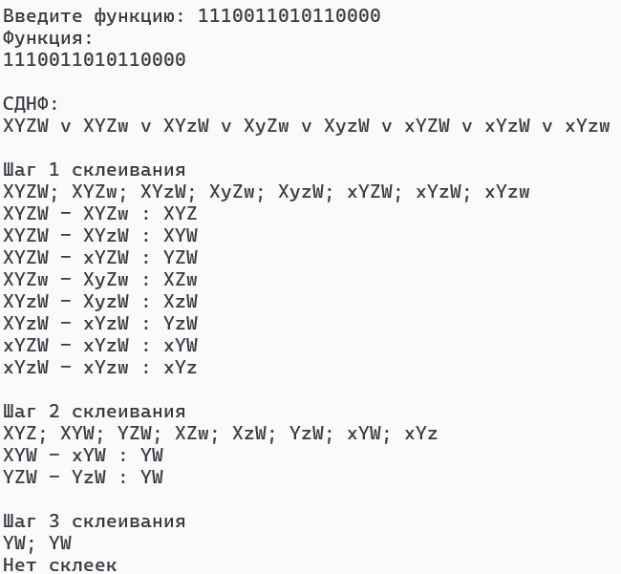
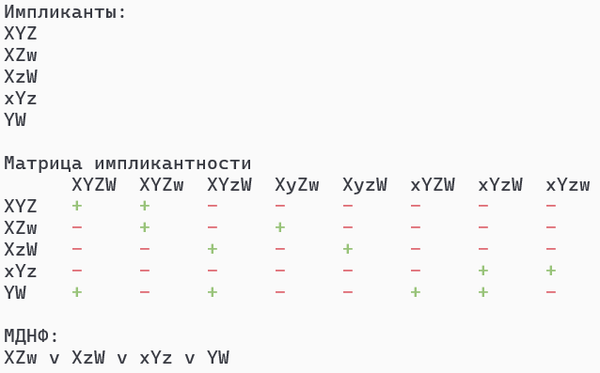
Ссылка на GitHub: https://github.com/RuntovIvan/DiscreteMathematics

